Technická specifikace

Název akce: III/33912- Pertoltice-Chlístovice I

Místo realizace: III/33912

Staničení: od 0,000-2,201; 0,000-0,124 km – přípojná silnice, délka úseku 2,325 km, prům. šířka - 5,3-11 m, plocha 12657 m2

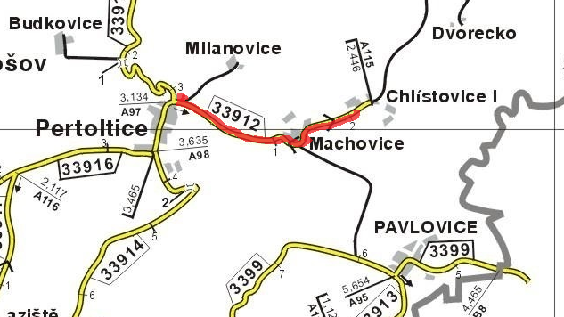

Popis současného stavu:
Jedná se o komunikaci III. třídy, v extravilánu od obce Pertoltice a intravilánu v obci Machovice a částečně v intravilánu obce Chlístovice I. Komunikace je v nevyhovujícím stavu, přičemž v současné době převádí osobní, zemědělskou, autobusovou a nákladní dopravu. Povrch komunikace vykazuje plošný rozpad vrchní vrstvy- penetračního nátěru, lokální výtluky, velká nerovnost, odlámané a rozpadlé krajnice, příčné a podélné nerovnosti apod.

Základní popis akce:
Zadání stavebních prací na opravu povrchu komunikace III/33912.
Rozsah prací je specifikován v položkovém rozpočtu (Projektová dokumentace), který je nedílnou součástí této přílohy.

Technologie opravy:
Bude provedeno frézování asf. vrstvy, řezání asf. krytu, lokální sanace, očištění plochy zametením strojně samosběrem, spojovací postřik, vyrovnávka ACL 16+ a pokládka asfaltové vrstvy ACO 11+ v tl. 50 mm. Před vyrovnávkou bude provedeno seřezání krajnic s naložením a odvozem, hloubení příkopů strojně s odvozem a čištění příkopů příkopovou frézou. Bourání starého betonového čela na vtoku a zhotovení nového betonového čela propustku-1ks. Po pokládce vrchní vrstvy bude provedeno zřízení krajnice z recyklátu vč. dodávky, zalití spár a VDZ V4 125 mm.
Návrh a projednání včetně realizace DIO.
Veškeré provedené práce budou dle platných norem ČSN, TP.

Záruční doba: 36 měsíců
Platební podmínky:
Faktura bude vystavena měsíčně, a to v návaznosti na skutečně provedené práce dle stavebního deníku.
Předání dokončené stavby proběhne po kompletním dokončení stavebních prací a po předání řádně vedených dokladů (stavební deník, vážní lístky – asfalty, zkoušky, atesty apod.).
Termín realizace: r.2024
Přílohy: Položkový rozpočet s výkazem výměr

Fotodokumentace

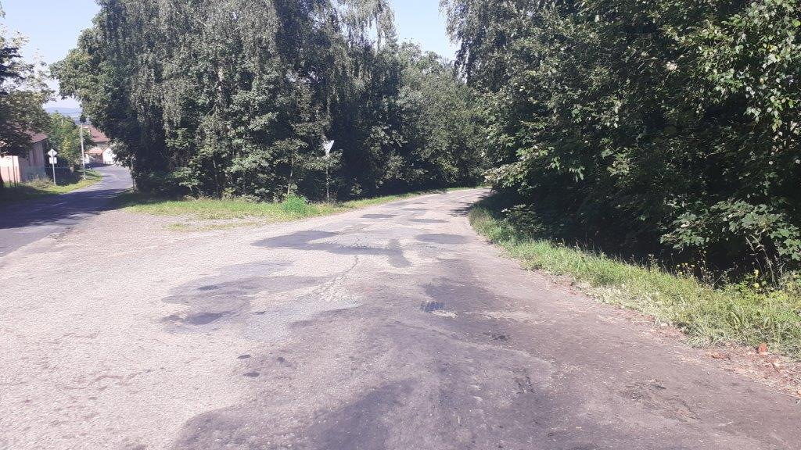
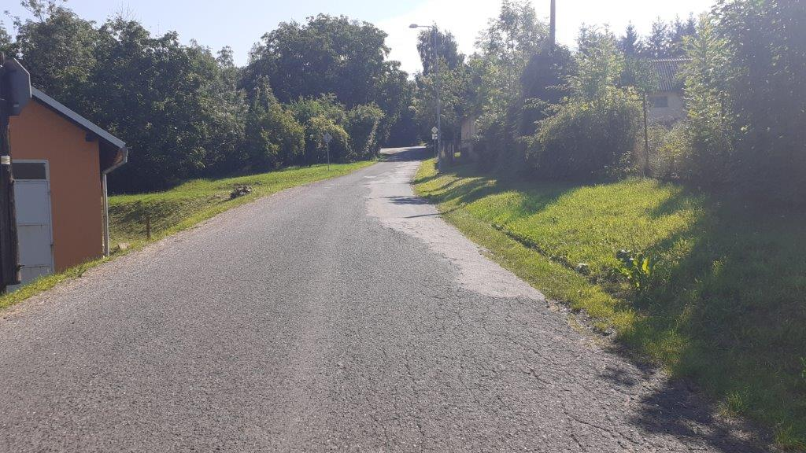
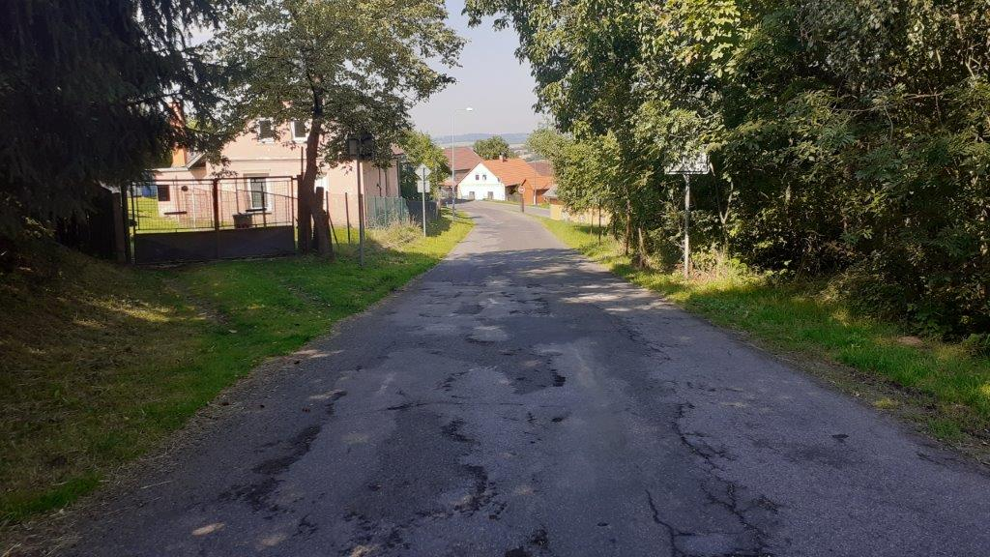

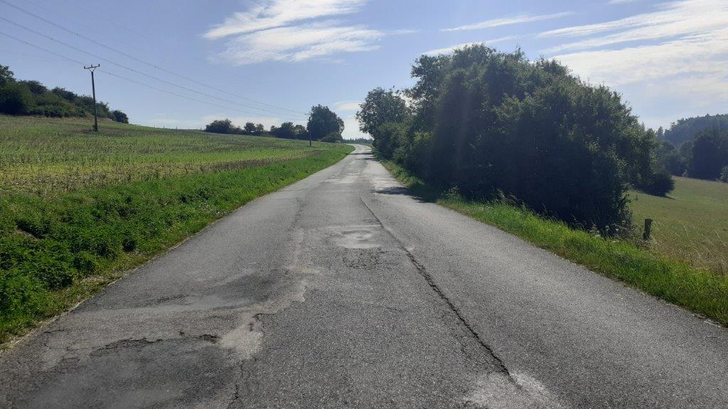
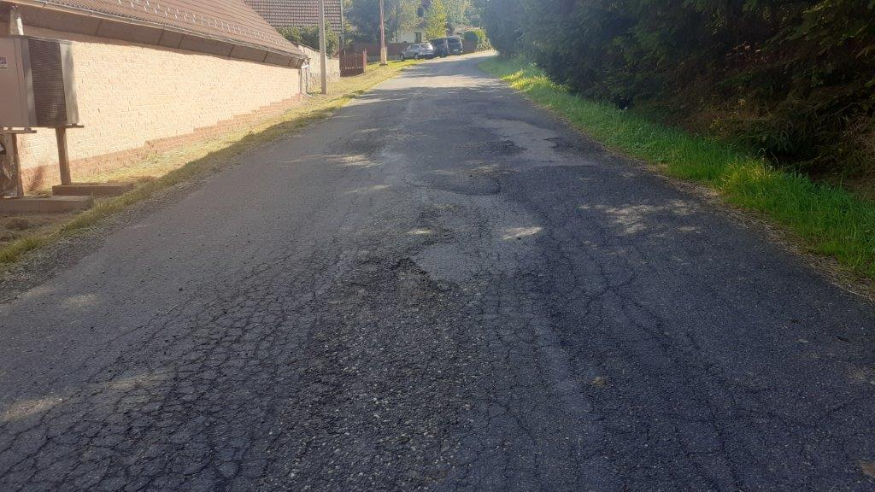
Kontakty:

Vedoucí oblasti Kutná Hora: Bc.Holan Petr petr.holan@ksus.cz 724 706 242
Oblastní provozní technik
a zástupce ved. oblasti Kutná Hora: Vladimír Kratochvíl vladimir.kratochvil@ksus.cz
725 561 303
Provozní cestmistr: Táňa Veselá,
tana.vesela@ksus.cz, 724 238 647
Správní cestmistr: Renata Vyčítalová, renata.vycitalova@ksus.cz 606 603 314

Krajská správa a údržba silnic Středočeského kraje, příspěvková organizace, Zborovská 11, 150 21 Praha 5

Zpracoval: Veselá T.

